关于公布威海校区2018级学生跨校区转专业考核时间地点的通知

1. 时间

9月6日

交通法学院下午1:30分，其余学院早上8:30分。

1. 地点

威海校区2号教学楼。各考核学院见下表。

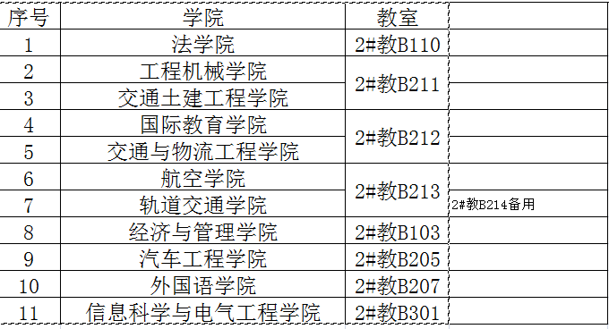

1. 注意事项

请携带身份证、一卡通参加考核。逾期未到者视为自动放弃。

教务处

2019-9-5